SEDE PRINCIPAL
C/ Fray Bernardo Martinez Noval S/N
04006 Almeria
950 225966 / 664828566 / 658773196
administracion@limpiezasindalicas.com
www.limpiezasindalicas.com

YVES ROCHER ESPAÑA, S.A.U
C/ PASEO DE ALMERIA ,49
ALMERIA

A/A: Marta Kusmierczuk Tlf.: 689141500
Email: marta.kusmierczuk@yrnet.com

En Almería , a 19 de abril de 2024

Muy sres. Nuestros:

En la medida de atender las necesidades de limpieza de sus instalaciones apreciadas a través del análisis realizado , tenemos la satisfacción de ofrecerles nuestra oferta mediante el presupuesto anexo , confiando en que éste sea de su agrado.

Sin otro particular y poniéndonos a su disposición para cuantas aclaraciones precisen al respecto , aprovecho la ocasión para saludarles atentamente.

En espera de sus noticias , atentamente

Fdo.: Carmen Segovia
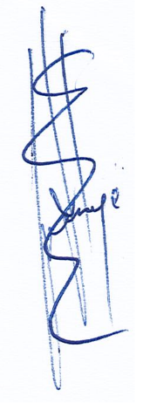

Dpto. Comercial

YVES ROCHER ESPAÑA, S.A.U
C/ PASEO DE ALMERIA ,49
ALMERIA

A/A: Marta Kusmierczuk Tlf.: 689141500
Email: marta.kusmierczuk@yrnet.com

Almerìa, a 19 de abril de 2024

PRESUPUESTO Nº.- 18042024


PRESUPUESTO LIMPIEZA PUNTUAL FACHADA ACEROS

DESCRIPCIÒN DE ACTUACIÒN DE LIMPIEZA:

- Limpieza de acero situados en fachada , para retirar manchas de oxido .
- Una vez retirado el oxido se pulirán los aceros con producto especifico, para potenciar su brillo.

NOTA: informamos que el daño producido por el oxido en el acero, no podemos repararlo, si podemos retardar que vuelva aparecer.

IMPORTE ECONOMICO 110,00 €
El I.V.A. se incrementarà al emitir la correspondiente factura.

Tiempo: 5:00 h. ( 2:50 h. Amine + 2:50 h. Cristina Lirola)
Desplazamiento: 1:00 h.
Precio/ hora : 18;00 €

Utilización de tescal y pulimento.

